Fecha de entrega: 19 – agosto-2020 / fecha de recepción: 02- septiembre-2020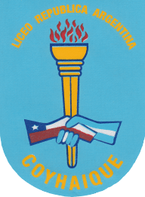

**Expresión corporal:**

La  Expresión Corporal es la forma más antigua de comunicación entre las personas -incluso  anterior al lenguaje escrito y hablado-. Es el medio para expresar sensaciones, sentimientos, emociones y pensamientos. De esta forma, el cuerpo se convierte en un instrumento irreemplazable de expresión humana que permite ponerse en contacto con el medio y con los demás. La Expresión Corporal busca el desarrollo de la imaginación, el placer por el juego, la improvisación, la espontaneidad y la creatividad. El resultado de lo anterior, es el  enriquecimiento de las actividades cotidianas  y del crecimiento personal. Por otra parte, enseña a encontrar formas de comunicación más profundas e íntegras, lo que repercute en el contacto con los demás. La Expresión Corporal, permite descubrir los mecanismos de funcionamiento de los distintos grupos humanos: equipos de trabajo, alumnos de clase, etc. Se sabe que durante los primeros años del niño, su motricidad necesita desarrollarse.  Por medio de la expresión corporal, se puede educar la espontaneidad y la tendencia natural al movimiento propio de esta edad. Además, amplía y enriquece el lenguaje corporal de los niños, fomentando el entendimiento y la expresión de los propios sentimientos.

El ser humano  se ha expresado a través del movimiento y la danza desde su aparición en la Tierra, y de esta manera ha manifestado alegrías, tristezas, emociones, rogativas y agradecimientos. Así,  nos llegan desde tiempos inmemoriales sus artes -y de su mano- sus costumbres, su forma de vida y hasta parte de su historia. La danza no es ajena a este fenómeno, y es posiblemente de las primeras artes a través de la cual se comunica, destacando que tal vez sea la más simbólica de las formas de expresión, ya que al prescindir de la palabra, se acentúa la necesidad de una buena transmisión gestual. La danza pues, es movimiento. Y un movimiento muy especial, ya que requiere de cinco elementos fundamentales, sin los cuales ella no existiría. Estos son:

**-Ritmo –Forma -Espacio-Tiempo-Energía**

De esta forma, llegamos a definir la danza como el desplazamiento efectuado en el espacio por una o todas las partes del cuerpo del bailarín, diseñando una forma, impulsado por una energía propia, con un ritmo determinado, durante un tiempo de mayor o menor duración.

El uso predominante de uno u otro de los elementos del movimiento, no es siempre parejo. En algunas danzas, predomina el ritmo, en otras el uso del espacio, etc. A su vez, es importante destacar que de acuerdo a su carácter, se acentuará el uso de uno u otro elemento.

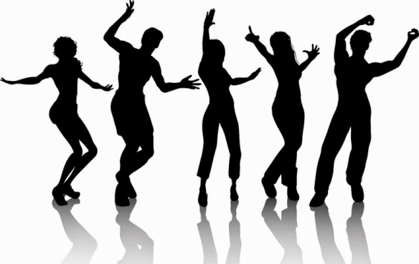Cuando la expresión corporal  no se manifiesta como danza, hablamos de Adicionales No Danzantes. Éstos son cuatro:

-**Mímica -Gesto simbólico –Canto –Palabra**

**Actividad:**

Realiza en tu hogar movimientos con tu cuerpo y elije una canción adecuada en donde puedas expresar sentimientos, emociones y pensamientos. Luego escribe y dibuja los 20 movimientos elegidos.